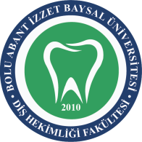 | BOLU ABANT İZZET BAYSAL ÜNİVERSİTESİ  DİŞ HEKİMLİĞİ FAKÜLTESİ  AMELİYATHANE MERKEZİ TIBBİ GAZ BASINÇLARI  TAKİP FORMU
DOKÜMAN KODU | YAYIN TARİHİ | REVİZYON NO | REVİZYON TARİHİ | SAYFA NO
SAH.FR.06 | 11/03/2019 | - | - | 1/1

NO | TARİH | SAAT | KONTROL EDEN | ODA NO: |  |  | AÇIKLAMA
 |  |  |  | OKSİJEN (O2) BASINCI  4,5-5,5 BAR | AZOT PROTOKSİT (N2O) BASINCI 4-6 BAR | MEDİKAL HAVA BASINCI  4-6 BAR
1
2
3
4
5
6
7
8
9
10
11
12
13
14
15
16
17
18
19
20
21
22
23
24
25
26
27
28
29
30

